NOMBRE DEL ESTABLECIMIENTO COMERCIAL
NIT/CC
NOMBRE DEL REPRESENTANTE LEGAL
ARL
DIRECCIÓN
CIUDAD
MUNICIPIO
TELEFONO

- Introducción

El coronavirus 2019 (COVID-19) es una enfermedad respiratoria causada por el virus SARS-CoV. Se ha propagado desde China hacia un gran número de países alrededor del mundo, generando un impacto en cada uno de ellos a nivel de mortalidad, morbilidad y en la capacidad de respuesta de los servicios de salud, así mismo pueden afectar todos los aspectos de la vida diaria y las actividades económicas y sociales, incluyendo los viajes, el comercio, el turismo, los suministros de alimentos, la cultura y los mercados financieros, entre otros. Para reducir el impacto de las condiciones del brote de COVID- 19 en las actividades económicas y sectores del país, población trabajadora, usuarios, consumidores y población en general, es importante que todos los empleadores realicen la planeación, alistamiento e incorporación de medidas de prevención para la mitigación y respuesta a situaciones de riesgo frente COVID-19.
Por lo anterior desde el Ministerio de Salud y Protección Social se han generado los lineamientos para orientar a la población frente a las medidas que se requieren para mitigar la transmisión del virus, las cuales deben adaptarse a las diferentes actividades y sectores, con el fin de continuar fortaleciendo la respuesta en la fase de mitigación del virus.
El gobierno Nacional expide el decreto 749, mediante el cual garantiza el derecho a la vida, a la salud y la supervivencia de los colombianos.

- Objetivo

Implementar las medidas generales de bioseguridad en el marco de la pandemia por el nuevo coronavirus COVID-19, para proteger la salud de todo el personal de trabajo de los establecimientos comerciales al igual que la de los usuarios, con el fin de mitigar el riesgo y la posible transmisión del virus durante el proceso de cada una de las actividades laborales de manera adecuada y segura.

- Definiciones

Aislamiento: separación de una persona o grupo de personas que se sabe o se cree que están infectadas con una enfermedad transmisible y potencialmente infecciosa de aquellos que no están infectados, para prevenir la propagación de COVID-19. El aislamiento para fines de salud pública puede ser voluntario u obligado por orden de la autoridad sanitaria.
Aislamiento respiratorio: se aplica cuando se prevé la presencia de gotas de origen respiratorio con bajo rango de difusión (hasta 1 metro).
Aislamiento por gotas: se refiere a las medidas para controlar las infecciones por virus respiratorios y otros agentes transmitidos por gotas (> 5 micras) impulsadas a corta distancia a través del aire y que pueden ingresar a través de los ojos, la mucosa nasal, la boca o la piel no intacta de la persona que está en contacto con el paciente.
Aislamiento por contacto: se refiere a las medidas para controlar el contacto directo cuando se produce en el traspaso de sangre o fluidos corporales desde un paciente hacia otro individuo susceptible. El contacto puede hacerse en piel, mucosas o lesiones; así mismo por inóculos directos a torrente sanguíneo y el indirecto: se produce cuando el huésped susceptible entra en contacto con el microorganismo infectante a través de un intermediario inanimado (ropas, fómites, superficies de la habitación) o animado (personal de salud, otro paciente) que estuvo inicialmente en contacto con ese microorganismo. En este caso se utiliza bata desechable anti fluidos o traje de polietileno, este último para alto riesgo biológico.
Asepsia: ausencia de microorganismos que pueden causar enfermedad. Este concepto incluye la preparación del equipo, la instrumentación y el cambio de operaciones mediante los mecanismos de esterilización y desinfección.
Bioseguridad: conjunto de medidas preventivas que tienen por objeto eliminar o minimizar el factor de riesgo biológico que pueda llegar a afectar la salud, el medio ambiente o la vida de las personas, asegurando que el desarrollo o producto final de dichos procedimientos no atenten contra la salud y seguridad de los colaboradores.
Contacto estrecho: es el contacto entre personas en un espacio de 2 metros o menos de distancia, en una habitación o en el área de atención de un caso de COVID-2019 confirmado o probable, durante un tiempo mayor a 15 minutos, o contacto directo con secreciones de un caso probable o confirmado mientras el paciente es considerado infeccioso.
COVID-19: es una nueva enfermedad, causada por un nuevo coronavirus que no se había visto antes en seres humanos. El nombre de la enfermedad se escogió siguiendo las mejores prácticas establecidas por la Organización Mundial de la Salud (OMS) para asignar nombres a nuevas enfermedades infecciosas en seres humanos.

Desinfección: es la destrucción de microorganismos de una superficie por medio de agentes químicos o físicos.
Desinfectante: es un germicida que inactiva prácticamente todos los microorganismos patógenos reconocidos, pero no necesariamente todas las formas de vida microbiana, ejemplo esporas. Este término se aplica solo a objetos inanimados.
Hipoclorito: es un grupo de desinfectantes que se encuentra entre los más comúnmente utilizados. Este grupo de desinfectantes tienen un efecto rápido sobre una gran variedad de microorganismos. Son los más apropiados para la desinfección general. Como este grupo de desinfectantes corroe los metales y produce además efectos decolorantes, es necesario enjuagar lo antes posible las superficies desinfectadas con dicho producto.
Mascarilla Quirúrgica: elemento de protección personal para la vía respiratoria que ayuda a bloquear las gotitas más grandes de partículas, derrames, aerosoles o salpicaduras, que podrían contener microbios, virus y bacterias, para que no lleguen a la nariz o la boca.
Material Contaminado: es aquel que ha estado en contacto con microorganismos o es sospechoso de estar contaminado.
Prestadores de servicios de salud: hace referencia a las instituciones prestadoras de servicios de salud - IPS, profesionales independientes de salud, transporte asistencial de pacientes y entidades de objeto social diferente que prestan servicios de salud.
Residuo Biosanitario: son todos aquellos elementos o instrumentos utilizados durante la ejecución de un procedimiento que tiene contacto con materia orgánica, sangre o fluidos corporales del usuario.
Residuos Peligrosos: es cualquier objeto, material, sustancia, elemento o producto que se encuentra en estado sólido o semisólido, o es un líquido o gas contenido en recipientes o depósitos, cuyo generador descarta, rechaza o entrega porque sus propiedades no permiten usarlo nuevamente en la actividad que lo generó o porque la legislación o la normatividad vigente así lo estipula.
Reutilización: uso del mismo respirador N95 para múltiples encuentros con pacientes, pero retirándolo después de cada valoración. Se debe almacenar entre los encuentros para volver a ser usado antes de la siguiente evaluación médica.
SARS: síndrome respiratorio agudo severo, por sus siglas en inglés (Severe acute respiratory syndrome).
SARS-CoV-2: versión acortada del nombre del nuevo coronavirus “Coronavirus 2 del Síndrome Respiratorio Agudo Grave” (identificado por primera vez en Wuhan, China) asignado por El Comité Internacional de Taxonomía de Virus, encargado de asignar nombres a los nuevos virus.
Uso extendido: utilización del tapabocas N95 para encuentros repetidos de contacto cercano con varios clientes, sin quitar el respirador entre las valoraciones de los mismos. El uso extendido puede implementarse cuando se hace cohorte de clientes. Se ha recomendado el uso extendido como una opción para conservar por más tiempo los respiradores N95 durante brotes y pandemias.
- Medidas de bioseguridad:

Medidas generales.
Las principales medidas que la empresa tomará para la prevención y contención de la transmisión del virus son las siguientes:
- Tomamos la temperatura a todos los colaboradores, clientes o proveedores.
- Evaluamos la sintomatología de clientes (llevaremos registro por lista - nos reservamos el derecho de atender solo a las personas que no tengan síntomas).
- El uso del tapabocas es obligatorio para todos.
- Evitamos saludar con besos, abrazos o de mano.
- Contamos con puntos de desinfección al ingreso y salida del establecimiento.
- Promovemos el lavado de manos con jabón líquido y toallas desechables.
- Disponemos de tapete de desinfección de calzado o aspersor para el mismo.

INGRESO AL ESTABLECIMIENTO

- Realizamos el proceso de desinfección de manos siempre antes y después de ir al baño, de comer, de usar tapabocas y después de estornudar o toser.
- Organizamos los puestos de trabajo garantizando al menos 2 metros de distancia entre uno y otro.
- Señalizamos las zonas de trabajo, las áreas de limpieza, desinfección y esterilización de los insumos de trabajo.
- El área de sala de espera o lobby estará restringida hasta la finalización de la emergencia sanitaria.
- Establecemos medios de pago diferente al efectivo.
- Realizamos el correcto manejo de residuos, y la disposición final de elementos de protección personal.
- Promocionamos el kit de desinfección por puesto de trabajo (toalla desechable y líquido antibacterial).
- Nuestra capacidad máxima de clientes es de un 30%.
- Dividimos con acrílico o la barra de recepción.

MEDIDAS
PROPIAS DEL ESTABLECIMIENTO

- Capacitamos a nuestros colaboradores en prevención del COVID-19 y en medidas de atención de clientes.
- Realizamos el proceso de desinfección de manos en cada cambio de cliente y si empleamos guantes, los desechamos.
- Garantizamos la entrega y reposición cuando se requiera, de elementos de protección personal - EPP (para protección respiratoria, visual, auditiva, extremidades - brazos y ropa de trabajo).
- Reportamos los síntomas compatibles con el COVID-19 a las EPS.

MEDIDAS
PARA LOS TRABAJADORES
MEDIDAS
PARA LOS TRABAJADORES

- Nuestro horario de atención es de 8 de la mañana a 5 de la tarde de acuerdo a medida emitida por Decreto Municipal.
- Organizamos turnos de trabajo, descansos y espacios para cada colaborador.
- Establecemos el número de personas permitidas dentro del establecimiento: trabajadores + clientes.
- Agendamos citas de atención a clientes.
- Evitamos el ingreso de acompañantes al establecimiento.

HORARIOS DE TRABAJO

- Dividimos la jornada laboral semanal entre los colaboradores activos para garantizar la distancia mínima de seguridad requerida.
- Evitamos aglomeraciones en diferentes áreas del establecimiento comercial.
- Contamos hasta con cinco (5) colaboradores.

AFORO DE TRABAJADORES
POR HORARIO DE TRABAJO

- Realizamos limpieza y desinfección de nuestro punto de trabajo o área después de atender a cada cliente, al igual que los elementos e insumos de uso habitual (secadores, planchas de pelo, rizadoras, cepillos, peinetas, masajeadores, barberas, maquinas, etc.), superficies y puntos de apoyo.
- Contamos con dispensador de gel antibacterial y/o alcohol glicerinado.
- Espacios como el baño y el sanitario son limpiados y desinfectados tres (3) veces al día.
- Optimizamos la ventilación del lugar y el cumplimiento de condiciones higiénicos sanitarias.

LIMPIEZA Y DESINFECCIÓN DE ESTABLECIMIENTO COMERCIAL

“Estas medidas serán el pilar de nuestro protocolo siendo de estricto cumplimiento por nuestro personal”.

- Protocolo de Lavado de manos

Complemente la información que considere pertinente, de acuerdo con las definiciones realizadas para el lavado de manos.
Es la forma más eficaz de prevenir la infección o contaminación cruzada. Se realiza con el fin de reducir una biocarga potencialmente patógena y evitar la diseminación de microorganismos infectantes. El uso de métodos de barrera no evita su ejecución.

Realizamos el lavado de manos siempre en los siguientes casos:
- Antes de iniciar labores.
- Antes y después de realizar procedimientos de manicure y pedicure.
- Antes y después de tener contacto con piel no intacta.
- Antes y después de tomar un refrigerio o comer.
- Antes y después de toser o estornudar.
- Antes y después de colocarse tapabocas y/o guantes.
- Después de estar en contacto con secreciones y líquidos de precaución universal.
- Después de manipular objetos contaminados.
- Al finalizar labores.
- Entre un usuario y otro.

Para garantizar el lavado de manos contamos con los siguientes insumos y requisitos:
- Garantizamos el lavado y desinfección de manos al ingresar al establecimiento comercial.
- Contamos con los insumos para realizar la higiene de manos con agua limpia, jabón antibacterial y toallas de un solo uso (toallas desechables) para el personal.
- Disponemos de gel antibacterial y/o alcohol glicerinado mínimo al 60% a máximo 95%.
- Intensificamos las acciones de información, educación y comunicación para el desarrollo de todas las actividades que eviten el contagio.
- Tenemos recordatorios de la técnica del lavado de manos en la zona en la cual se realiza esta actividad de acuerdo a la siguiente descripción:

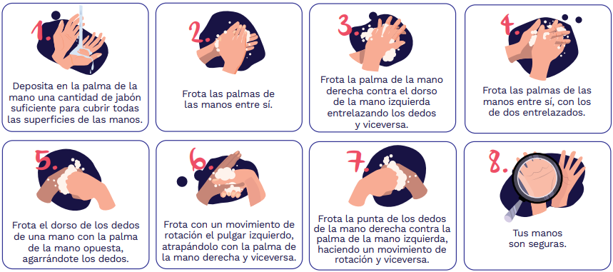
Proceso basado en las precauciones compartidas por la Organización Mundial de la Salud OMS

- Distanciamiento social

Complemente la información que considere pertinente para garantizar el distanciamiento social entre los empleados, clientes.
El distanciamiento físico significa mantener un espacio entre las personas fuera de nuestra casa.
Para practicar el distanciamiento físico realizamos las siguientes acciones:
- Los colaboradores están ubicados al menos a 2 metros de distancia de otras personas y entre los puestos de trabajo evitando contacto directo.
- No se permitirá reuniones en grupos en los que no pueda garantizar la distancia mínima de 2 metros entre cada persona.
- Controlamos el aforo de los colaboradores del área o recinto de trabajo.
- Estas mismas recomendaciones se aplican en los sitios donde los colaboradores consumen sus alimentos y en general en los sitios de descanso.

- Limpieza y desinfección.

Complemente la información que considere pertinente para garantizar la limpieza y desinfección del establecimiento.
Realizamos e implementamos un protocolo de limpieza y desinfección permanente de baño, área común, espejos, herramientas de uso en los clientes, así como el orden y el aseo en cada puesto de trabajo después de su uso.
- Frecuencia: se realizará limpieza y desinfección en los baños tres (3) veces al día así:
- Minutos después del descanso de la mañana (medias nueve).
- Minutos después de la hora del almuerzo.
- Minutos después de la salida del personal.
- Frecuencia de limpieza y desinfección de herramientas:
- Al inicio de las labores.
- Al ser usadas por los colaboradores con el cliente.
- Desinfectantes usados para la limpieza y desinfección:
- Empleamos hipoclorito de uso doméstico en las superficies de apoyo y demás, alrededor de cinco (5) a diez (10) minutos y después lo retiramos con un paño húmedo y limpio, o también utilizamos dicloroisocianurato de sodio diluido de acuerdo con lo recomendado por el fabricante, entre otros.

- Medidas generales de Bioseguridad Peluquerías y Spa

- Nuestros lugares de trabajo y equipos (secadores, planchas de cabello, masajeadores, barberas, máquinas y utensilios en general), deberán estar limpios, desinfectados, esterilizados y en buenas condiciones de funcionamiento con cada cambio de cliente.
- Nuestros productos cosméticos cuentan con la notificación sanitaria obligatoria del INVIMA y su almacenamiento se realiza en condiciones óptimas.
- Promovemos el lavado de manos frecuente de los colaboradores y los usuarios en general.
- El uso de elementos de protección personal se acondiciona de acuerdo a la actividad que realicen nuestros colaboradores.
- El uso de elementos desechables son descartados una vez finaliza el procedimiento.
- Nuestra infraestructura, iluminación y ventilación del establecimiento están adecuados y en buen estado al igual que nuestro mobiliario.

- Vigilancia de la salud de los colaboradores en el contexto del Sistema de Gestión de Seguridad y Salud en el Trabajo SG-SST.

Nuestra empresa asegura el cumplimiento del plan de las disposiciones y recomendaciones de las autoridades de salud en relación a la prevención del contagio por COVID-19 estableciendo un sistema de verificación para el control de cada trabajador y personas que presten los servicios para la empresa.

- Procedimiento Interacción con los clientes

Complemente y/o modifique la información respecto al procedimiento de interacción con los clientes en el establecimiento.

9
8
7
6
5
4
3
2
1

Usamos al igual que nuestro cliente, el tapabocas de forma permanente.

Nuestra recepción cuenta con separador
en acrílico.

Nuestros colaboradores usarán elementos de protección como guantes, overol o delantal y caretas en caso que no cuente con barrera de separación, o si el procedimiento no lo permite.
Se garantizará el aforo de nuestros clientes de máximo el 30% de la capacidad.
Procedemos con el protocolo de lavado de manos.
Nuestro cliente llega
al establecimiento
con cita previa.
Sus bolsos o accesorios los guardamos
en una bolsa descartable.
Realizamos la limpieza de las suelas de los zapatos con solución desinfectante.
Recolectamos la información de
síntomas COVID-19.
- Manejo de situaciones de riesgo por parte del empleador

Al identificar a uno de nuestros colaboradores con síntomas de gripe o resfriado lo enviaremos a su hogar y se realizará seguimiento del tratamiento dado por su EPS, y si ha sido diagnosticado (a) con COVID-19, en línea con lo establecido por el Ministerio de Salud y Protección Social, tomaremos las siguientes medidas:

- Realizaremos aislamiento preventivo en el lugar de trabajo, para lo cual debemos colocarnos la mascarilla quirúrgica, debemos dejar a nuestro colaborador en una zona aislada y avisar a la EPS, para que establezcan los pasos a seguir. Además, bloquearemos la programación de turnos de trabajo hasta tanto no sea dado de alta por el servicio médico.
- Coordinaremos con las EPS para que realicen apoyo al seguimiento en la prevención, detección y seguimiento al estado de salud de los colaboradores, incluyendo estrategias de testeo aleatorio de COVID - 19, si es el caso.
- Nuestros colaboradores deberán informar a la EPS en las líneas de atención que ésta disponga para que inicie el protocolo estipulado por el Ministerio de Salud y Protección Social.
- Cuando alguno de nuestros colaboradores experimente síntomas respiratorios en casa, como su empleador debe informarnos para que podamos realizar el aislamiento preventivo en casa.
- El colaborador debe informar a la EPS en las líneas de atención que esta disponga para que inicie el protocolo estipulado por el Ministerio de Salud y Protección Social.

- ¿Cómo se realiza el monitoreo de síntomas de contagio de COVID-19 entre colaboradores?

Difundimos información periódica a los colaboradores y al personal respecto de la implementación de medidas de prevención (distancia física, correcto lavado de manos, cubrimiento de nariz y boca con el codo al toser), uso adecuado de elementos de protección personal e identificación de síntomas (fiebre, tos seca y dificultad para respirar). Cuando sean presenciales, estas actividades las realizamos en grupos no mayores de cinco (5) personas.

- Plan de comunicaciones

Complemente y/o modifique la información respecto al plan de comunicaciones para garantizar que todos tendrán acceso a la información de las medidas de prevención para el COVID-19.

Señalizamos y publicamos los números de contacto en caso de requerir atención inmediata o si se presenta alguna emergencia, la publicamos, exhibimos y socializamos.
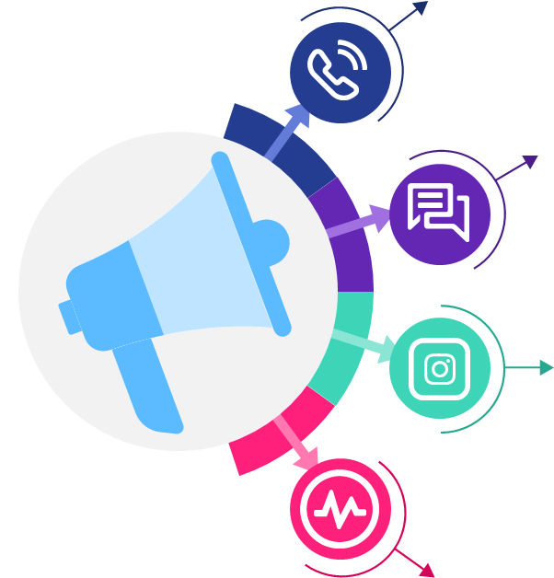
Brindamos mensajes continuos a todos nuestros colaboradores sobre el autocuidado, lavado de manos, distanciamiento social, uso adecuado de los elementos de protección y desinfección de herramientas de trabajo.
Publicamos a través de nuestras redes sociales, carteleras, afiches o cualquier otro medio de difusión, sobre las medidas de prevención y atención. Utilizamos medios de comunicación internos, protectores de pantalla de los computadores, aplicaciones digitales donde recordemos a nuestros colaboradores el protocolo del lavado de manos, antes de iniciar su labor.
Divulgamos las medidas contenidas en la Resolución 666 del 24 de 2020.

NOMBRE DEL REPRESENTANTE LEGAL
REPRESENTANTE LEGAL
NOMBRE DEL ESTABLECIMIENTO
NIT: XXXXXXXX

